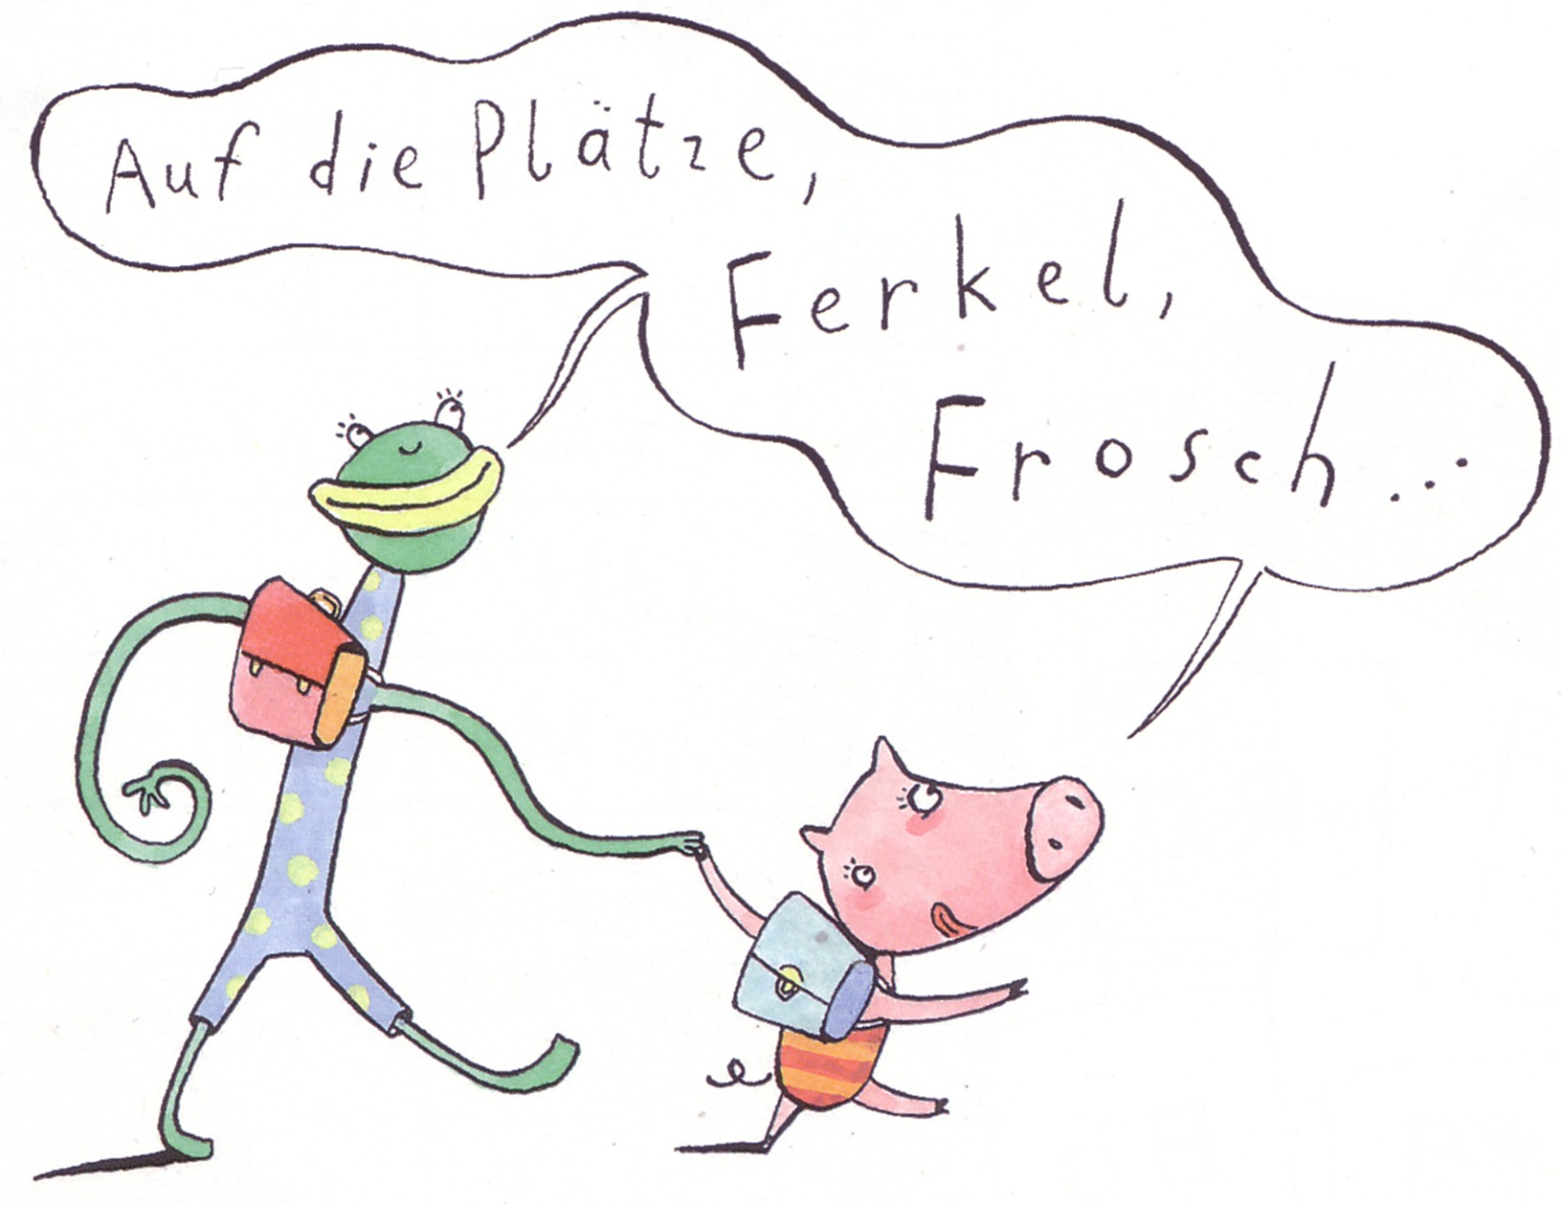

Materialliste 1.Klasse (aktualisiert 23. Juli 2024)
Liebe Eltern,
um einen guten Start zu ermöglichen, sollten die Schulsachen zu Schulbeginn vorhanden sein. Viele dieser Materialien gehören zur Grundausstattung der ersten beiden Schuljahre. Am 1.Schultag brauchen die Kinder nur die Schultüte und am 2.Schultag den Schulranzen mit Federmäppchen und Schlampermäppchen sowie die Hausschuhe. Am Elternabend bringen Sie alle anderen Schulsachen, Sportbeutel und Malsachen mit.
Bitte alle Schulsachen beschriften!

- Hausschuhe

- Federmäppchen:
  - 1 dicker, weicher Bleistift
  - 2 dünne Bleistifte (Nr. HB/2B)
  - 6 dicke Holzbuntstifte (Hier bitte unbedingt auf gute Qualität achten!)
  - 6 dünne Holzbuntstifte
  - 1 Radiergummi
  - kleines Lineal

- Schlampermäppchen:
  - 1 Kinderschere
  - 2 Klebestifte (nicht farbig, ohne Glitzer usw.)
  - 1 Anspitzer (Dosenspitzer)

- Hefte und Blöcke (bitte beschriften, Umschläge gerne auch aus Papier):
  - 2 Mathematikhefte: Din A4 Nr. 7 mit dunkelblauem und hellblauem Umschlag
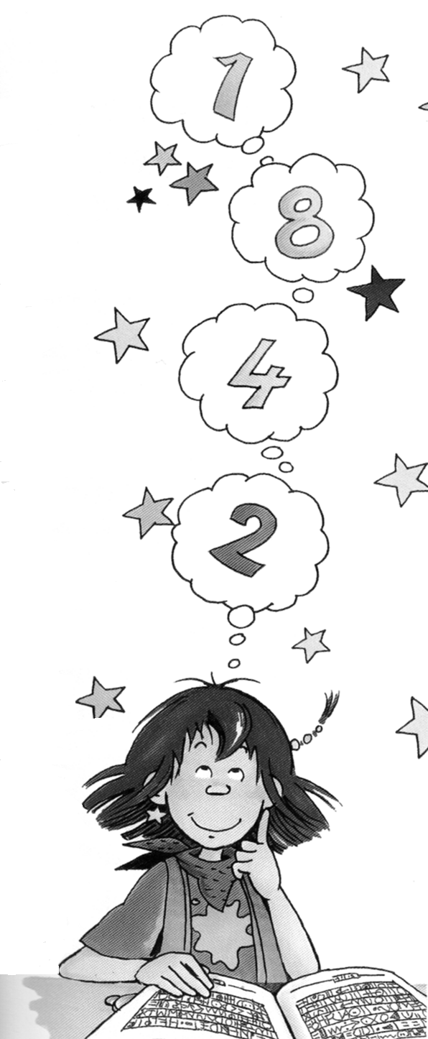
  - 3 Deutschhefte Din A4 Nr. 1 (Kontrastlineatur) mit durchsichtigem, rotem und rosa Umschlag
  - 1 HSU-Heft Din A4 Nr. 1 (Kontrastlineatur) mit grünem Umschlag
  - 1 Kieserblock Din A4 kariert, 1 Kieserblock Din A4 liniert
  - 2 Hefte A4 (blanco)
  - 1 Schreiblernheft DINA4 quer, Lineatur SL

- 1 Jurismappe (weiß): Probenmappe
- 1 Jurismappe (gelb): Elternpost
- 1 Ablagefach/Briefablage (DIN A4, durchsichtig, beschriftet)
- 4 Schnellhefter in den Farben:
  - grün, rot, blau, lila

bitte wenden
- Kunst (alles gut sichtbar mit Edding beschriften!):
- 1 Malkittel / altes Hemd der Eltern zum Überziehen
- 1 Wasserfarbkasten mit 12 Farben
- 3 Borstenpinsel, Nr. 4, 8 und 12
- 3 Haarpinsel, Nr. 4,8 und 12
- 1 Wasserbecher
- 1 Schuhkarton (nicht zu groß) als Aufbewahrung für das Kunstmaterial
- 1 Schwammtuch
- Wachsmalkreiden (gerne z.B. Jaxon Ölkreiden)

- Sport
  - Sportbeutel mit festen Turnschuhen, T-Shirt, Turnhose

Arbeitshefte

Deutsch:
Mimi, die Lesemaus
Arbeitsheft mit Druckschriftlehrgang 2014, Ausgabe Bayern
ISBN: 978-3-637-01700-9 Oldenburg Schulbuchverlag

Rechtschreiben mit Rico Schnabel 1
978-3-619-12043-7 Mildenberger Verlag

Mathematik:
Denken und Rechnen – Ausgabe für Grundschulen in Bayern
Arbeitsheft, Bayern 2014
ISBN: 978-3-14-121021-7

Materialkosten:
Auch in diesem Schuljahr werden wir für die Kinder noch weiteres Material besorgen. Dies werden wir am ersten Elternabend mit Ihnen besprechen.

Die Materialkosten für den WG-Unterricht sammelt die WG-Lehrerin wieder extra ein.

Vielen Dank für Ihre Vorbereitung!

Wir freuen uns sehr auf das kommende Schuljahr.

Wer finanzielle Unterstützung braucht, kann im Sekretariat die Bestellung des Materials über die Münchner-Kindl-Stiftung beantragen. Bitte bis Juli beantragen.

